В інтерв’ю для «KyivPost» Голова Держенергоефективності представив основні реформи у сфері енергоефективності в Україні

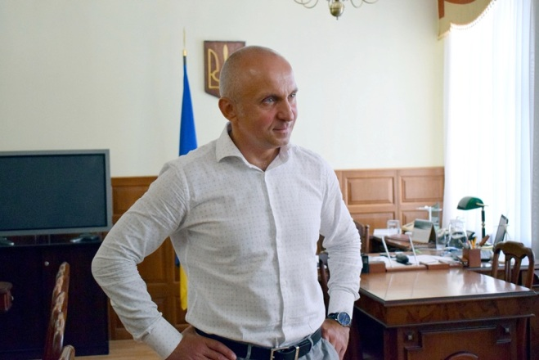

Під час інтерв’ю для «KyivPost» Голова Держенергоефективності Сергій Савчук окреслив розвиток сфери енергоефективності як важливої складової енергобезпеки країни.

Зокрема, Голова Агентства назвав ключові впроваджені та діючі механізми енергоефективності:

- затребувана Урядова програма «теплих кредитів», яка за 5 років допомогла близько 650 тис. родин (а це, фактично, цілий регіон) впровадити енергоефективні заходи та заощаджувати до 50% більше на енерговитратах;

- ЕСКО-механізм, завдяки якому укладено понад 330 енергосервісних контрактів вартістю більше 430 млн грн на модернізацію бюджетних установ. Економія енергоспоживання складає від 15% до 70%.

Водночас Держенергоефективності спільно із Проектом ПРООН з енергосервісу веде роботу над удосконаленням законодавства у цій сфері та підвищенням інституційної спроможності місцевої влади щодо залучення ЕСКО-інвестицій.

Значну підтримку Україні у розвитку сфери енергоефективності надає GIZ, що тісно співпрацює із місцевими громадами, муніципалітетами, лікарнями, промисловими компаніями.

Більше цікавої інформації дізнавайтеся із статті «To boost security, Ukraine must plug its energy holes»: http://saee.gov.ua/uk/news/3066
Управління комунікації та зв’язків з громадськістю Держенергоефективності

